**ГБОУ СПО «Псковский индустриально-технологический техникум»**

Вы сможете получить специальность:

*для выпускников коррекционных школ (получение профессии):*- **столяр строительный, плотник**

**( срок обучения 1 г.10 мес.)**  
После окончания обучения выдается диплом или свидетельство государственного образца. Обучение бесплатное, студенты техникума получают стипендию.

Учащиеся обеспечиваются бесплатными обедами. Иногородним учащимся предоставляется общежитие.

Автошкола техникума осуществляет профессиональную подготовку водителей категории «В» в вечерних группах и группах выходного дня на платной основе.

******

Адрес техникума:  
**Индустриальное-строительное отделение:**г.Псков, ул.Труда, 29, (бывшее ПУ №7)  
проезд автобусом №11, 22, 30, остановка «ул. Белинского»

**Технологическое отделение :**г. Псков, ул. Народная, 20 (бывший ПЛ №2)  
проезд автобусом №2, остановка «Мебельный магазин»  
Справки по телефону:  
(8112) 79-31-67; 56-59-81

**Государственное бюджетное  образовательное учреждение**

**начального профессионального образования Псковской области**

**« Профессиональное училище №5»**

**г. Великие Луки**

Вы сможете получить профессию:

- **столяр строительный (18880),**

**Плотник (16671)**

**( срок обучения 1 г.6 мес.)**

**(коррекционная группа) – 12 человек**

После окончания обучения выдается свидетельство государственного образца. Обучение бесплатное, студенты техникума получают стипендию.

Учащиеся обеспечиваются бесплатными обедами. Иногородним учащимся предоставляется общежитие.

**\*\*\*\*\***

**Адрес училища:**

182101 Псковская область, г. Великие Луки ул. Глинки д. 45, тел./факс 8(811 53)9-27-38,

e-mail: [gounpopu5@ellink.ru](mailto:gounpopu5@ellink.ru);

сайт www.lukiprof5.ru

Отдел опеки и попечительства г. Великие Луки

8(81153)3-77-72, 3-77-79

**Псковский политехнический колледж**

**(ПЛ № 14 )**

**262023.01 Мастер столярного и мебельного производства**

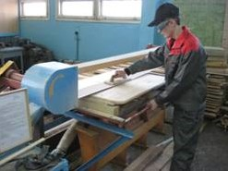 [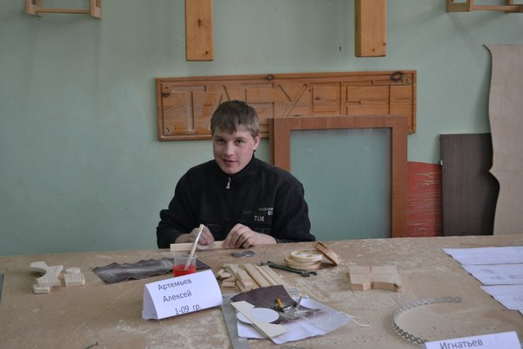](http://vk.com/photo-18725847_280748997)

**250401 Технология деревообработки**

**(техник-технолог)**

**Адрес колледжа:**

Псковская область, г.Псков, ул. Л.Поземского, д.124

Проезд автобусами:№1, 18 (до ост. Улица Чудская)

№22 (до ост. Политехнический колледж)

**ПРОФЕССИОГРАММА**

# «СТОЛЯР»

## 1. Общая характеристика профессии.

Удобство, красота наших жилищ и рабочих помещений во многом зависят от качества работы столяра. Невозможно представить себе современную квартиру без мебели, дверей и окон. Все это является результатом труда столяра.

На деревообрабатывающих и других предприятиях столяр выполняет работы по изготовлению деталей, узлов, изделий, мебели различной сложности по чертежам и эскизам.

Уникальность столярного дела в том, что один человек должен владеть всеми инструментами своей мастерской и работать на различных деревообрабатывающих станках для того, чтобы изготовить вещь от начала до конца.

Столяр строгает вручную брусковые детали, в различных приспособлениях для сборки изделий склеивает щиты, подготавливает поверхности изделий к фанерованию; подбирает, подгоняет и навешивает двери, выполняет работы по врезке замков, установке и креплению лицевой фурнитуры, зеркал; наклеивает обивочные материалы на изделия, ремонтирует детали и узлы, предназначенные для отделки, производит ремонт и реставрацию мебели.

## 2. Требования профессии к индивидуальным особенностям специалиста.

высокий уровень визуального восприятия;

развитый глазомер;

быстрая реакция;

образная память;

тактильная чувствительность;

аккуратность;

художественный вкус;

четкая координация движений;

развитая моторика кисти.

## 3. Требования к профессиональной подготовке.

Должен знать:

виды и свойства материалов, применяемых в работе; породы, свойства древесины;

основные элементы деревянных частей зданий и деревянных конструкций, требования, предъявляемые к их качеству, технологию их устройства;

приемы и способы обработки древесины на деревообрабатывающих станках;

технические характеристики и правила регулирования этих станков;

правила заточки и наладки столярного инструмента;

припуски и допуски на обработку, требования к поверхностям деталей;

виды столярных соединений;

способы ремонта, реставрации изделий и требования к качеству данной продукции.

Должен уметь:

читать чертежи изделий;

правильно подбирать материал для изготовления деревянных конструкций;

пользоваться контрольно-измерительными инструментами;

выполнять производственные операции: строгать, сверлить, пилить;

вести сборку продукции.

## 4. Медицинские противопоказания.

острота зрения ниже 0,5 на одном глазу с коррекцией, ниже 0,2 на другом;

нарушение функции вестибулярного аппарата (головокружение, потеря сознания), в том числе болезнь Миньера;

эпилепсия и синкопальные состояния;

хронический бронхит, бронхиальная астма;

туберкулез легких;

нарушение функции кисти рук;

эндокринные заболевания.

## 5. Возможности предпринимательской деятельности.

Перспективна организация собственного дела: малое предприятие, бригада для выполнения различных столярно-плотницких работ и т.д.

**6. Родственные профессии.** Плотник.

Кем быть?

* *Правильно выбранная профессия – залог высокого профессионализма, уважения окружающих, душевного равновесия, здоровья.*
* *Если удачно выберете труд и вложите в него всю душу, то счастье само вас отыщет (К.Д.Ушинский)*

# У выпускника ПТУ

# в Пскове больше шансов на достойную зарплату, чем у выпускника Вуза…

http://businesspskov.ru/ads/www/delivery/avw.php?zoneid=14&cb=INSERT_RANDOM_NUMBER_HERE&n=a56c79e1«У выпускника ПТУ в Пскове шансов на зарплату в 40 тысяч больше, чем у выпускника вуза» - центр занятости, г.Псков

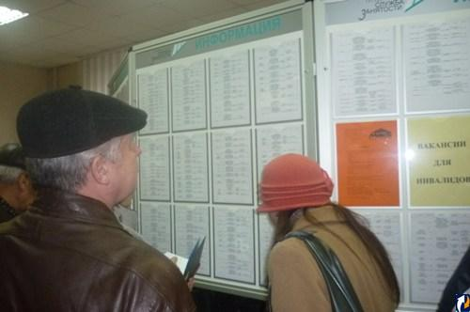

48 организаций-работодателей, 8 учебных заведений, около 600 учеников псковских школ, а также несколько сотен псковичей, ищущих работу, принимают участие в ярмарке вакантных и учебных мест, которая проходит в Городском культурном центре.

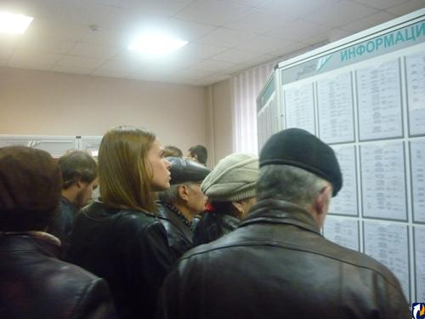

В холле ГКЦ посетители изучают информационные стенды с вакансиями от Центра занятости населения города Пскова. Здесь же сотрудники центра занятости предлагают безработным заполнить анкеты.

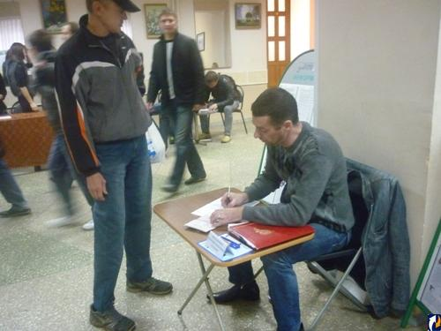

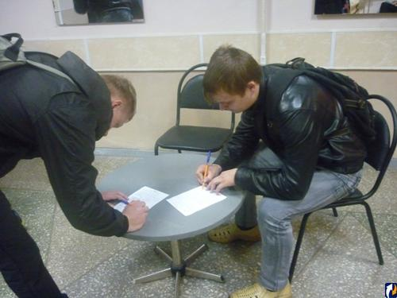

«Работу ищут по разным специальностям, - рассказала ведущий инспектор отдела взаимодействия с работодателями Центра занятости населения Татьяна Зиновьева. - Cложно выделить какие-то конкретные специальности. Если сравнивать с прошлыми годами, то тогда многие выпускники не могли трудоустроиться в связи с кризисом. Сейчас такого нет. Что касается предоставленных сегодня вакантных мест, то предприятия крайне нуждаются в рабочих. Около 75% от общей базы вакансий – рабочие специальности. Маляр, плотник, штукатур, станочники различные, токарь, слесарь, столяр – это неполный перечень профессий, специалисты которых требуются в Пскове. Оставшиеся 25% - служащие, бухгалтеры, менеджеры. Также востребован неквалифицированный труд, оплата которого не очень большая, в связи с чем мало желающих работать Сейчас в нашей базе 3166 вакансий».

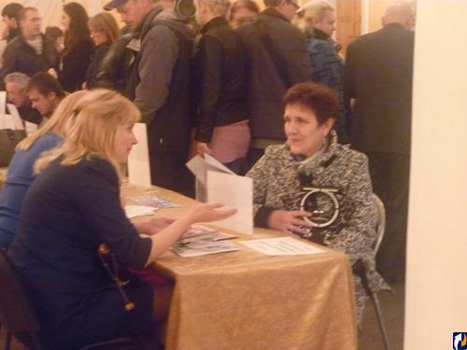

*Татьяна Зиновьева также объяснила, что нехватка специалистов связана с нежеланием выпускников учиться рабочим специальностям.*

«Молодые просто не идут в училища, - сетует инспектор. - Сейчас гораздо престижнее закончить вуз. При этом у выпускника училища, который устраивается на завод, перспективы получать через 3 года 40 000 рублей гораздо больше, нежели у выпускника-менеджера. Родителям, отправляющим детей учиться после школы, есть смысл пересмотреть свои взгляды. Менеджеров и юристов у нас пруд пруди. Поэтому они не настолько востребованы, насколько востребованы рабочие руки.

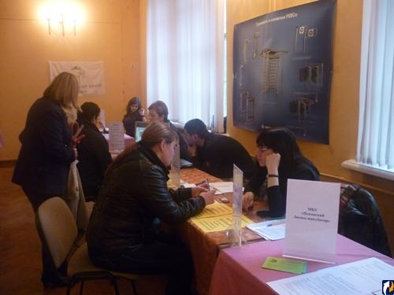

«Очень сложно найти квалифицированных рабочих, - поделилась начальник отдела кадров ООО «Псковмясопром» Надежда Карнаухова. – У нас нет времени обучать, поэтому, конечно, мы рады сотрудникам с опытом работы. Хотя и молодых специалистов без опыта мы тоже принимаем. Сегодня к нам подходили и интересовались преимущественно должностью менеджера. Техническими профессиями интересуются крайне мало».

«Старые работники уходят на пенсию. А молодых практически ни одно училище не выпускает, - вторят представители МП «Горводоканал». - Сегодня интересовались вакансиями слесаря, токаря… но мало. Строительные больше интересуют. Хотя маляра ни одного мы сегодня не нашли. 12 человек сегодня заинтересовались нашими вакансиями и попросили контактные телефоны наших отделов. Трое оставили резюме, но не по предлагаемым нами специальностям».

*Кого ищут работодатели, очевидно. А за какой работой пришли на ярмарку псковичи?*

«Хотелось бы устроиться сборщиком мебели, - делится соискатель Павел. – Плотником, бетонщиком тоже могу быть. Работал уже в этой сфере. Ищу подходящую вакансию. Пару телефонов взял – позвоню, может, и получится устроиться».

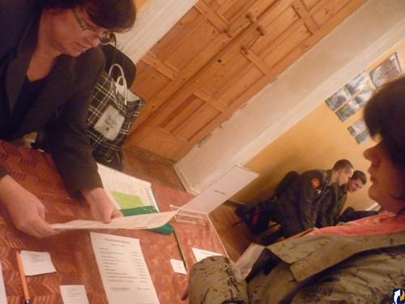

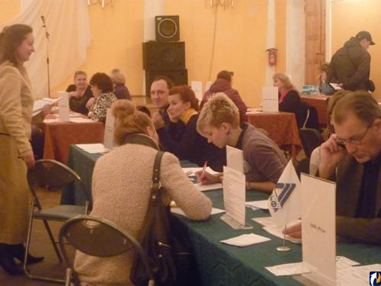

Словом, для кого-то ярмарка вакантных и учебных мест оказалась весьма полезной, а кто-то будет вынужден продолжить поиск сотрудников или вакантных мест. Очевидно, что пока сохраняется дисбаланс между ожиданиями родителей и требованиями рынка труда, на ярмарках вакансий будут безуспешно искать рабочих и пытаться устроиться менеджерами.

**Елена Новикова**

